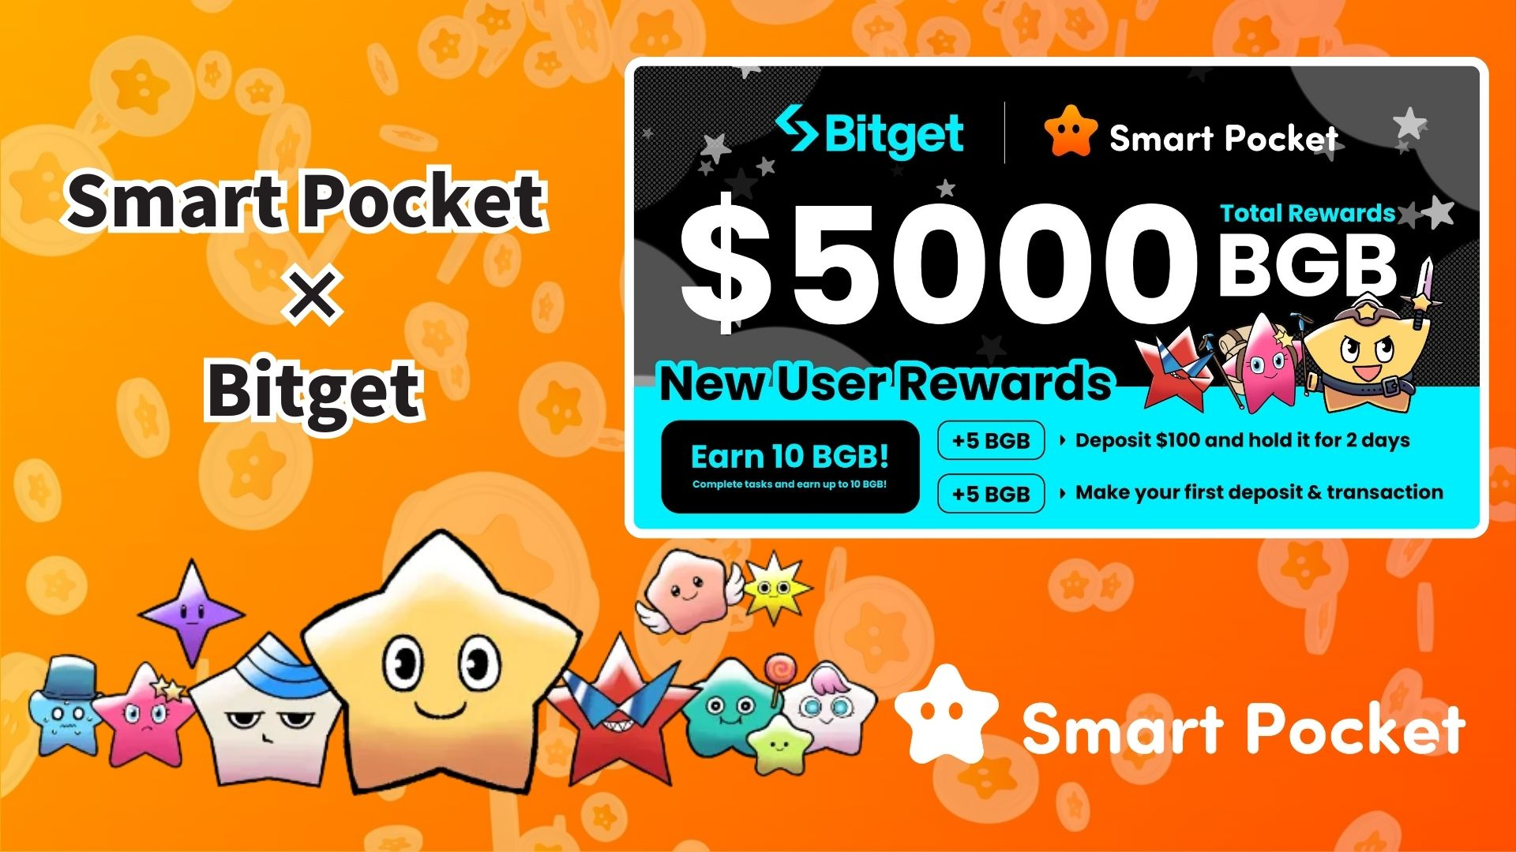

**Bitget-Kollaborationskampagne gestartet! Einfach bis zu 10BGB verdienen!**

**Hallo zusammen!  
  
Hier gibt es großartige Neuigkeiten! Die Kollaborationskampagne zwischen Smart Pocket und Bitget hat begonnen. Durch das Erledigen einfacher Aufgaben können Sie bis zu 10BGB verdienen!**

**Die Teilnahmebedingungen sind sehr einfach – auch Anfänger können problemlos mitmachen. Da die Belohnungen nach dem Prinzip „Wer zuerst kommt, mahlt zuerst“ vergeben werden, empfehlen wir, sofort zu handeln!**

# Inhaltsverzeichnis

* Kampagnenübersicht  
  Belohnungen und Bedingungen  
  Aufgabe 1: Willkommensbonus für die erste Einzahlung  
  Aufgabe 2: Bonus für den ersten Handel  
  Teilnahme-Anleitung (Schritt-für-Schritt)  
  Einzahlungsmethoden  
  Wichtige Hinweise  
  Häufige Fragen (FAQ)  
  Zusammenfassung

# Kampagnenübersicht

In dieser Kooperation zwischen Smart Pocket und Bitget können Sie bis zu 10BGB verdienen – einfach durch das Ausführen von zwei einfachen Aufgaben!  
(Stand: 21. März 2025 entspricht 10BGB etwa 7.000 JPY)  
  
BGB ist der offizielle Token der Bitget-Börse und kann für Rabatte bei Handelsgebühren sowie weitere Vorteile genutzt werden.

Weitere Informationen zu BGB:  
https://www.bitget.com/ja/events/BGB/intro

# Belohnungen und Bedingungen

Zwei einfache Aufgaben bringen Ihnen Belohnungen ein:  
  
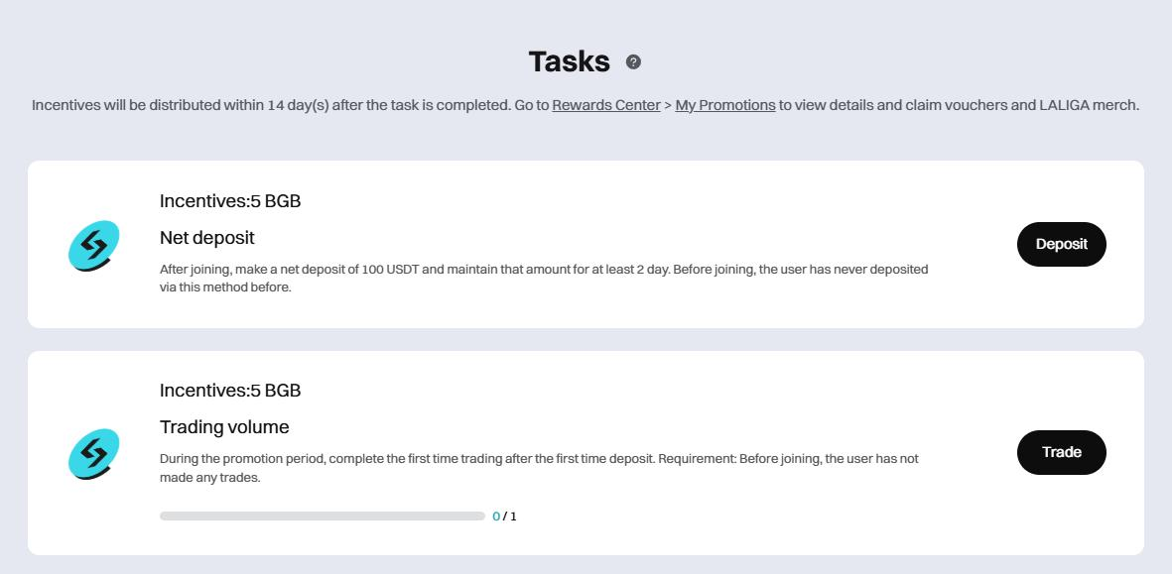

## Aufgabe 1: Bonus für die erste Einzahlung

Bedingung: Einzahlung von 100 USDT und Halten für 2 Tage  
Belohnung: 5 BGB

## Aufgabe 2: Bonus für den ersten Handel

Bedingung: Nach der Einzahlung einen Handel abschließen  
Belohnung: 5 BGB  
  
Besonders attraktiv: Es gibt keine Mindesthandelsmenge – ein einzelner Handel reicht aus. Ideal für Einsteiger!

# Teilnahme-Anleitung (Schritt-für-Schritt)

1. Schritt 1: Zur Registrierungsseite gehen  
   https://www.bitget.com/ja/events/activities/17f99b26c7805214b0377591f7cb1e3b?channelCode=u5tr&color=white&groupId=545714&vipCode=4mfc  
     
   Schritt 2: Auf „Teilnehmen“ klicken  
     
   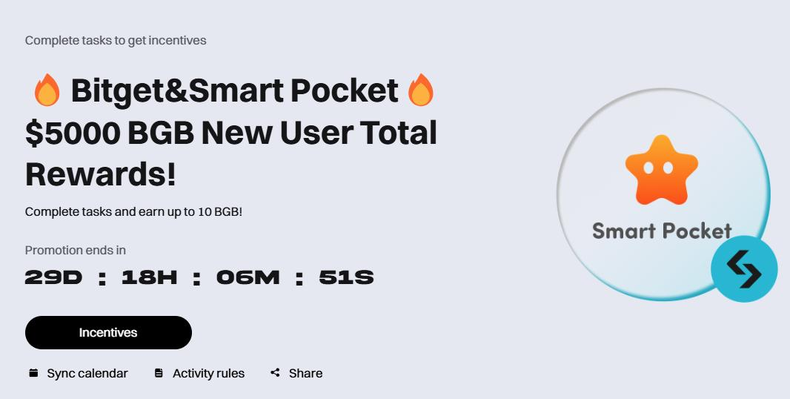  
     
     
   Schritt 3: Anmelden oder neues Bitget-Konto erstellen  
   ※ Neue Nutzer erhalten 10.000 Punkte durch Eingabe ihrer Bitget UID in der Smart Pocket App  
   https://note.com/japan_dao/n/n780211bfeadd  
     
   Schritt 4: Aufgabe 1 abschließen  
   100 USDT einzahlen und 2 Tage halten  
   → 5 BGB erhalten  
     
   Schritt 5: Aufgabe 2 abschließen  
   Einen Handel durchführen  
   → Weitere 5 BGB erhalten

# Einzahlungsmethoden

* Banküberweisung – Einzahlung per Bank und Umtausch in USDT  
    
  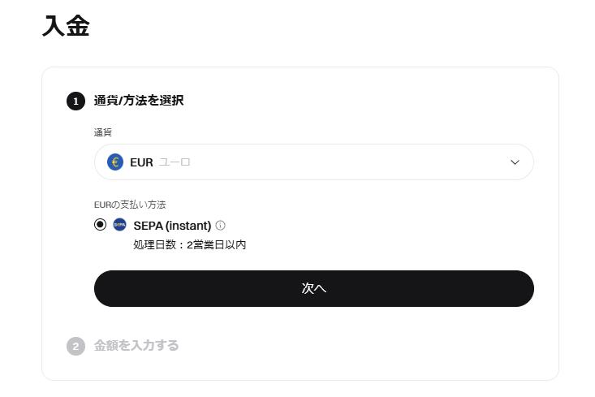
* P2P-Handel – Direkter Handel mit anderen Nutzern und verschiedenen Zahlungsmethoden  
    
  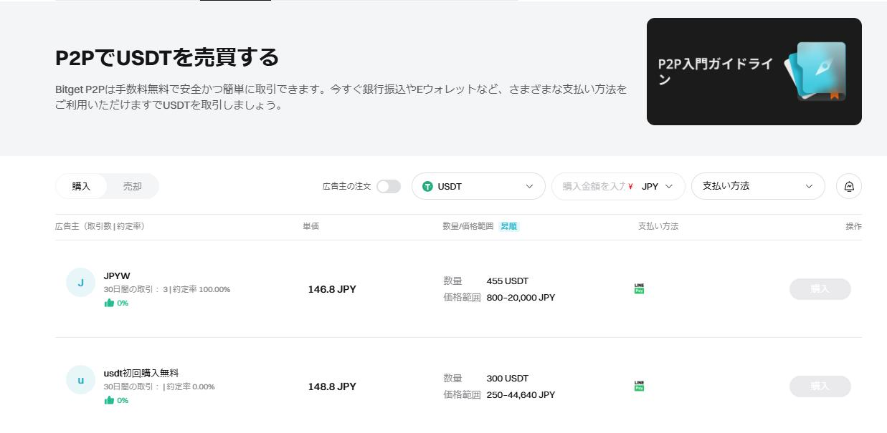
* Drittanbieter – Nutzung von Partner-Zahlungsdiensten  
    
  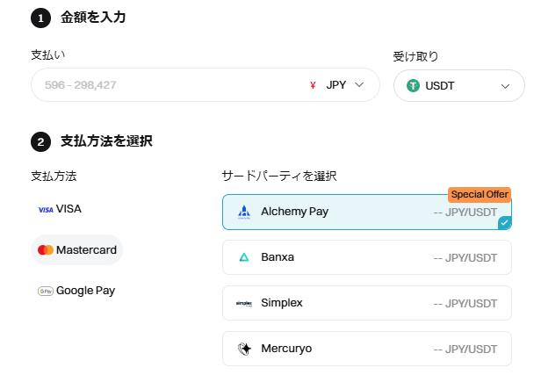
* On-Chain-Einzahlung – Transfer von USDT aus einer anderen Wallet oder Börse  
    
  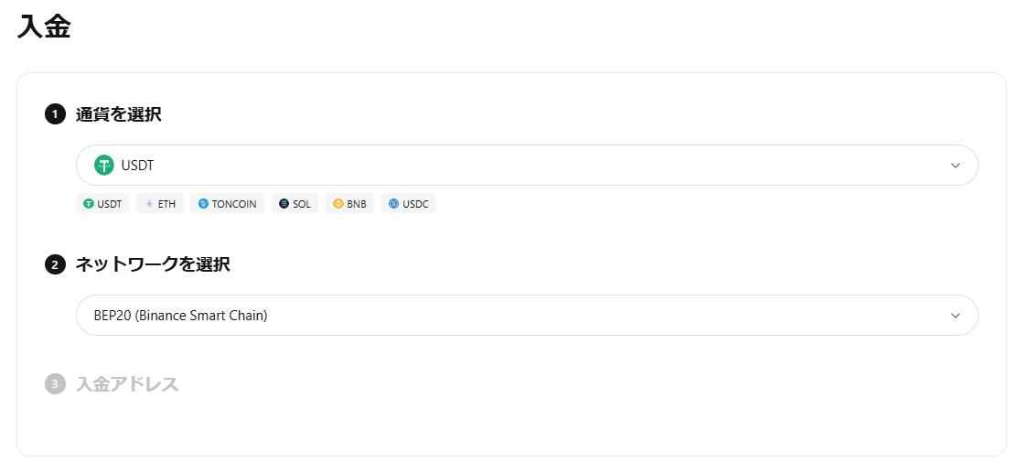
* Kauf mit Bankkarte – Direktkauf von USDT per Kredit-/Debitkarte (höhere Gebühren, aber sehr bequem)  
    
  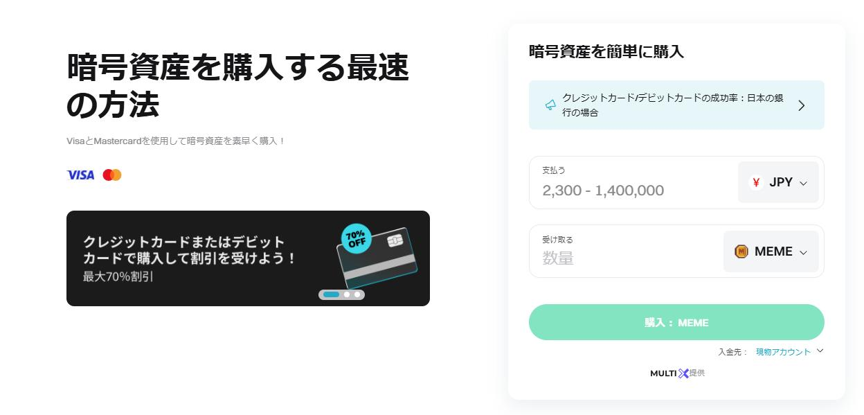

Für alle Einzahlungen ist eine KYC-Verifizierung erforderlich. Bitte vorab abschließen.

# Wichtige Hinweise

* First Come, First Served – Schnelles Handeln sichert Belohnung
* App-Beschränkung – Seit dem 6. Februar 2025 wurde die Bitget-App auf Wunsch der japanischen FSA aus dem App Store entfernt. Neue Nutzer müssen die Website verwenden.
* Belohnungen – Auszahlung innerhalb von 14 Tagen nach Aufgabenabschluss
* Registrierung – Nur gültig über den Affiliate-Link von Smart Pocket
* Aufgrund regulatorischer Änderungen können weitere Einschränkungen folgen – Teilnahme nach eigenem Ermessen.

# FAQ

* F1: Bekomme ich wirklich 5BGB durch 100 USDT Einzahlung für 2 Tage?  
  A: Ja.
* F2: Kann ich andere Token außer USDT einzahlen?  
  A: Nein, nur USDT ist zugelassen.
* F3: Gibt es ein Handelsvolumenlimit für Aufgabe 2?  
  A: Nein, jeder Handel zählt.
* F4: Wann erhalte ich meine Belohnung?  
  A: Innerhalb von 14 Tagen nach Abschluss.
* F5: Sind die Belohnungen begrenzt?  
  A: Ja, sie sind begrenzt. Frühzeitige Teilnahme wird empfohlen.
* F6: Gibt es Probleme für Bestandsnutzer?  
  A: Ja, wenn der Affiliate-Link nicht korrekt genutzt wurde, kann ein Fehler auftreten.

# Zusammenfassung

Diese Kampagne von Bitget und Smart Pocket ist ideal für Anfänger und erfahrene Nutzer.  
  
Einfache Bedingungen: 100 USDT Einzahlung + 1 Handel  
Attraktive Belohnung: Bis zu 10BGB  
Einfache Teilnahme: Direkter Zugang über Website  
  
Verpassen Sie nicht diese Gelegenheit – jetzt mitmachen!

📢 Neueste Infos:  
Smart Pocket Webseite: https://smapocke.com/  
Smart Pocket Discord: https://discord.com/invite/smartpocket  
Smart Pocket X (Twitter): https://x.com/smapocke